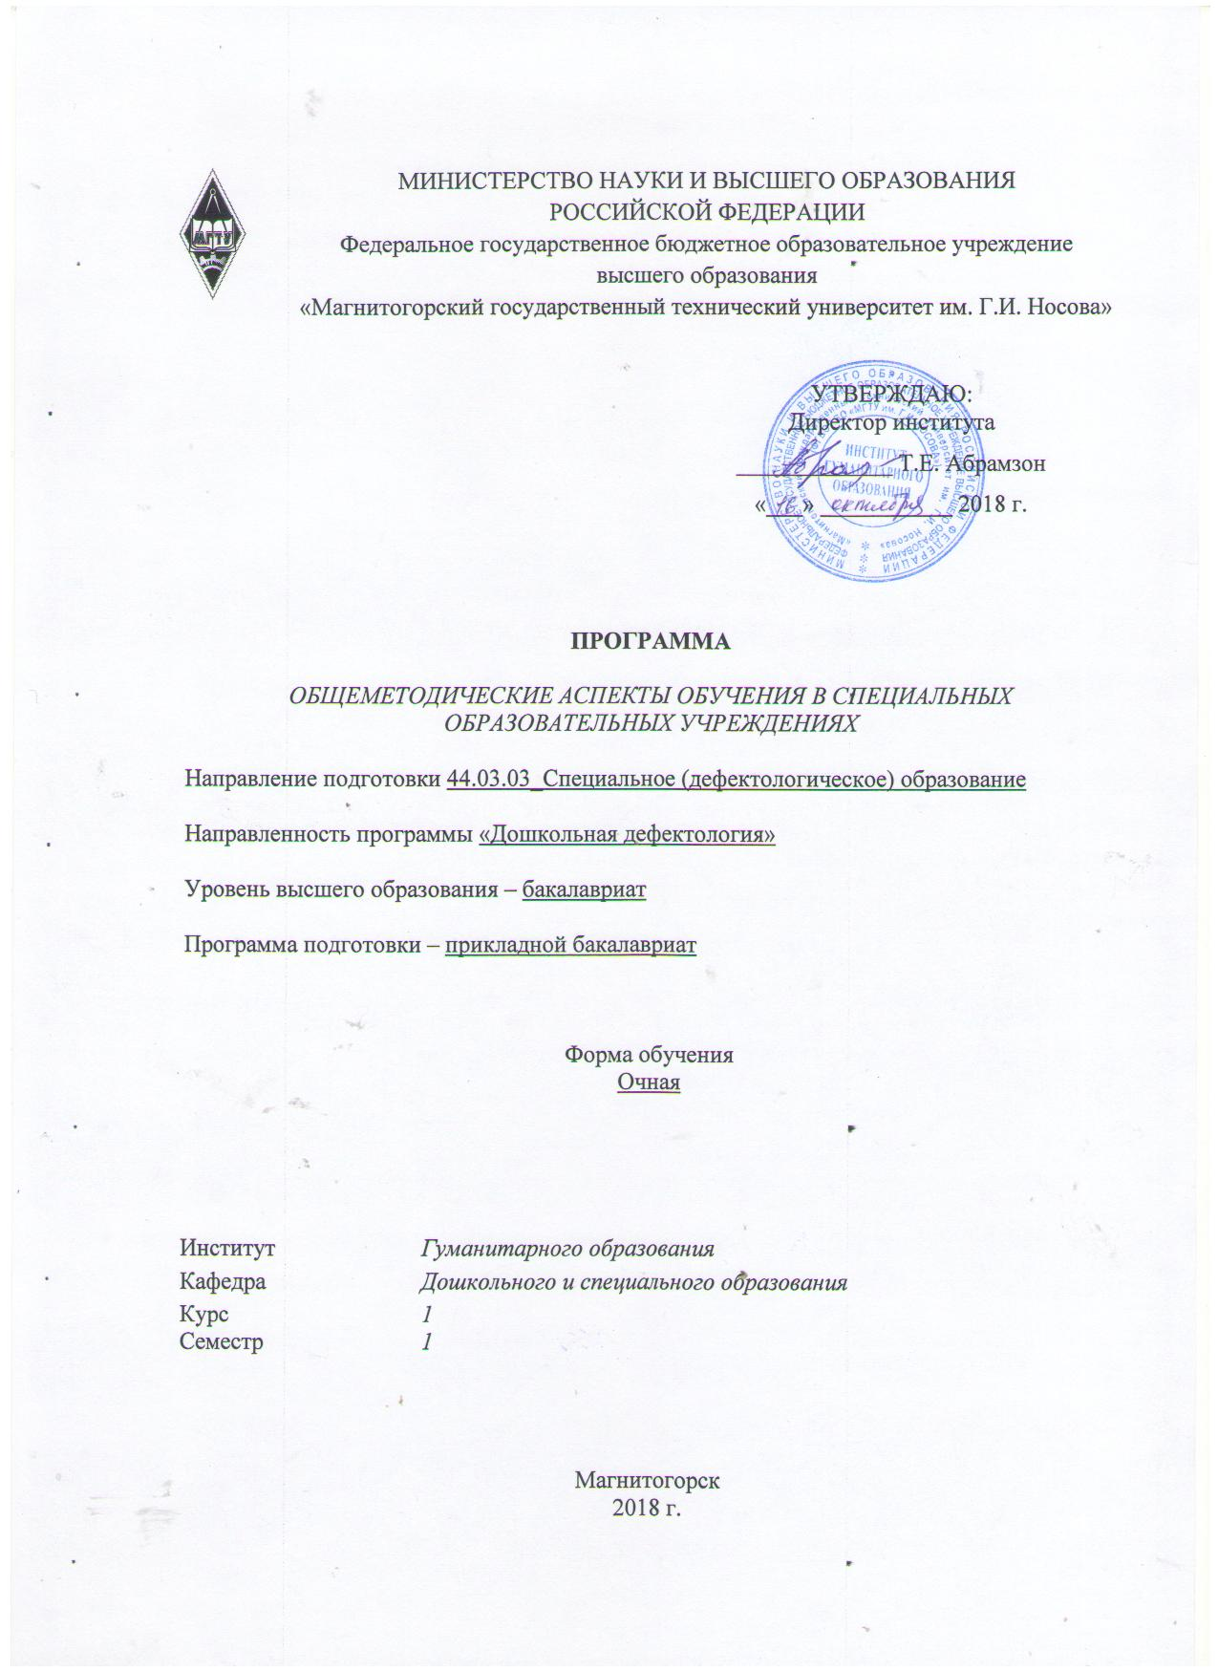
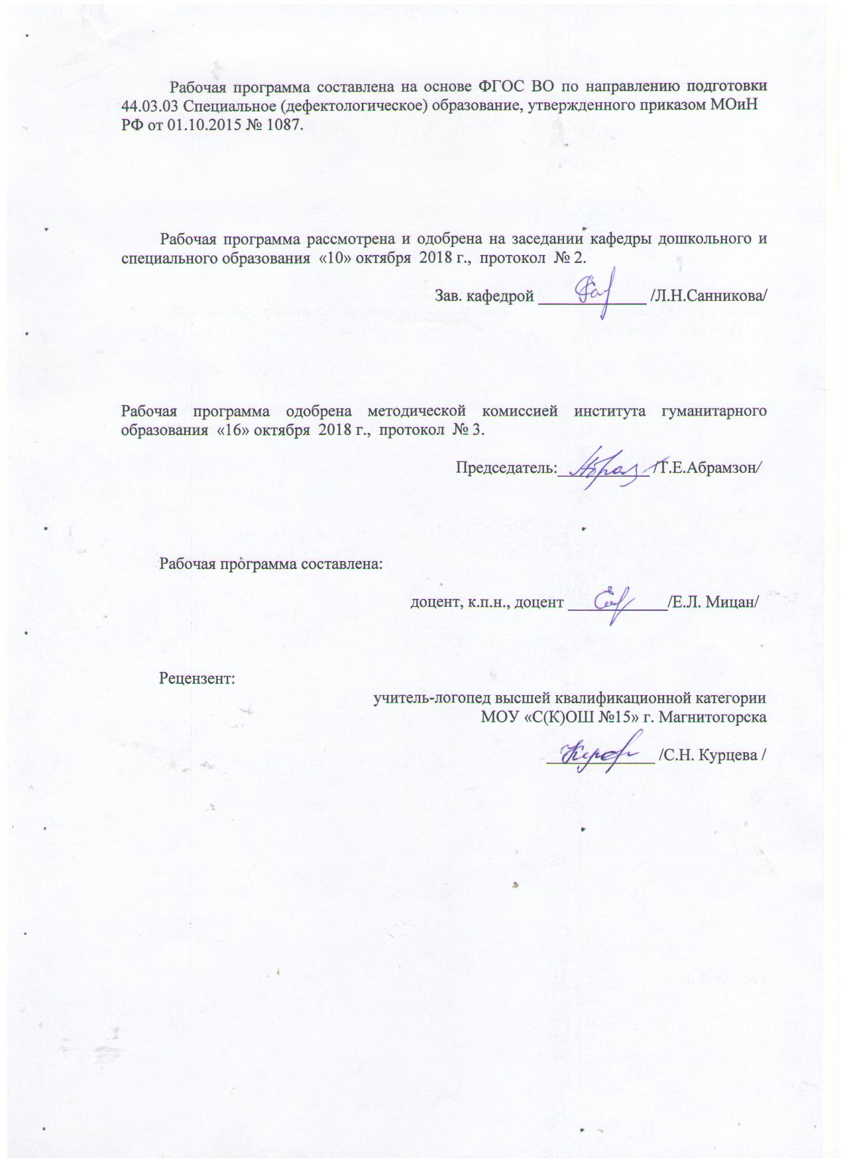

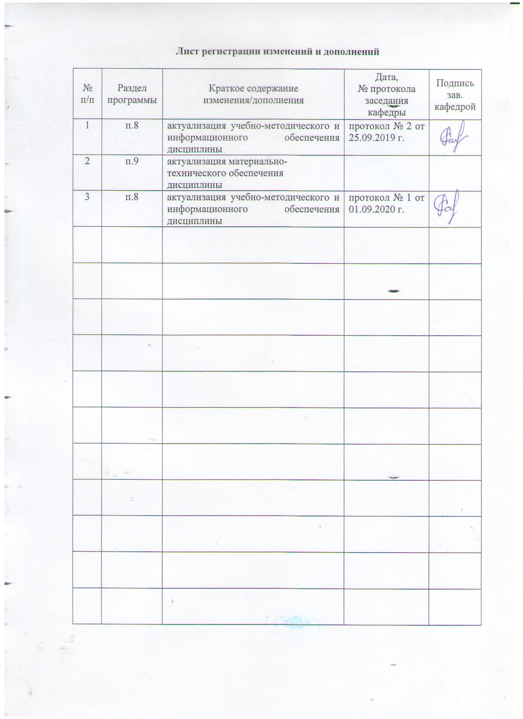

1 Цели освоения дисциплины
Целями освоения дисциплины «Общеметодические аспекты обучения в специальных образовательных учреждениях» являются: овладение студентами некоторыми (базовыми) технологиями коррекционно-педагогической работы с детьми и подростками, имеющими нарушения речевого и познавательного развития; освоение студентами базовых профессиональных категорий, основанных на теоретических и общеметодических положениях специальной (коррекционной) педагогики.
2 Место дисциплины в структуре образовательной программы подготовки магистра
Дисциплина «Общеметодические аспекты обучения в специальных образовательных учреждениях» входит в профессиональный цикл образовательной программы по направлению подготовки (специальности) 44.03.03 Специальное (дефектологическое) образование. Профиль «Дошкольная дефектология».
Для изучения дисциплины необходимы знания и умения, сформированные в результате следующих курсов: «Психология (общая)», «Психология (возрастная педагогическая)», «Специальная психология», модульный блок «Медико-биологические основы дефектологии», «Введение в специальность».
Знания, умения, владения, полученные при изучении данной дисциплины будут необходимы студентам для изучения курсов: «Коррекционно-развивающая работа с детьми в учреждениях компенсирующего вида» «Система ранней комплексной помощи детям с отклонениями в развитии», «Основы социальной реабилитации лиц с ограниченными возможностями», «Специфика коррекционно-педагогической работы при сложной структуре нарушениями развития», «Методика обучения русскому языку (спец.)», «Методика обучения математике (спец.)» «Методика развития речи дошкольников (специальная») и др.
3 Компетенции обучающегося, формируемые в результате освоения дисциплины (модуля) и планируемые результаты обучения
В результате изучения дисциплины «Общеметодические аспекты обучения в специальных образовательных учреждениях» обучающийся должен обладать следующими компетенциями:

Структурный  элемент  компетенции | Планируемые результаты обучения
ПК-1 - способность к рациональному выбору и реализации коррекционно-образовательных программ на основе личностно-ориентированного и индивидуально-дифференцированного подходов к лицам с ограниченными возможностями здоровья
Знать | способы разработки коррекционно-образовательных программ на основе личностно-ориентированного и индивидуально-дифференцированного подходов к лицам с ограниченными возможностями здоровья
Уметь | принимать профессиональные решения при выборе и реализации коррекционно-образовательных программ для лиц с ограниченными возможностями здоровья
Владеть | способами реализации коррекционно-образовательных программ для лиц с ограниченными возможностями здоровья
ПК-2 - готовность к организации коррекционно-развивающей образовательной среды, выбору и использованию методического и технического обеспечения, осуществлению коррекционно-педагогической деятельности в организациях образования, здравоохранения, социальной защиты
Знать | методологические основы организации коррекционно-развивающей образовательной среды, использования методического и технического обеспечения, осуществления коррекционно-педагогической деятельности в организациях образования, здравоохранения, социальной защиты
Уметь | создавать коррекционно-развивающую образовательную среду, пользоваться методическим и техническим обеспечением, планировать и реализовывать коррекционно-педагогическую деятельность в организациях образования, здравоохранения, социальной защиты
Владеть | способами и приемами коррекционно-педагогической деятельности, навыками работы с методическим и техническим обеспечением коррекционного процесса
ПК-3 - готовность к планированию образовательно-коррекционной работы с учетом структуры нарушения, актуального состояния и потенциальных возможностей лиц с ограниченными возможностями здоровья
Знать | классификации структуры нарушений в развитии, особенности состояний и потенциальных возможностей лиц с ограниченными возможностями здоровья
Уметь | разрабатывать содержание образовательно-коррекционной работы с учетом структуры нарушения, актуального состояния и потенциальных возможностей лиц с ограниченными возможностями здоровья
Владеть | способами разработки образовательно-коррекционной работы с лицами с ограниченными возможностями здоровья

4 Структура и содержание дисциплины
Общая трудоемкость дисциплины составляет _4_ зачетных единиц __144_ акад. часов, в том числе:
– контактная работа – ___73,9__ акад. часов:
– аудиторная – __72/12И__ акад. часов;
– внеаудиторная – __1,9___ акад. часов
– самостоятельная работа – __70,1___ акад. часов;

Раздел/ тема  дисциплины | Семестр | Аудиторная  контактная работа  (в акад. часах) |  |  | Самостоятельная работа (в акад. часах) | Вид самостоятельной  работы | Форма текущего контроля успеваемости и  промежуточной аттестации | Код и  структурный  элемент  компетенции
Раздел/ тема  дисциплины | Семестр | лекции | лаборат.  занятия | практич. занятия
1. Общие вопросы организации психолого-педагогической помощи детям с ограниченными возможностями здоровья (ОВЗ). | 1
1.1. Понятие о норме и отклонениях в развитии |  | 2 |  | 2/1И | 5 | Изучить материал, заполнить таблицу | Проверка письменных материалов на образовательном портале | ПК-3-з
1.2. Система государственной социальной помощи детям и взрослым с проблемами в развитии |  | 2 |  | 2/1И | 5 | Практическая работа | Устный опрос на семинарском занятии | ДПК-1-зув
1.3. Социально-педагогический функционал специальной (коррекционной) педагогики ма |  | 3 |  | 3/1И | 5 | Изучить материал, заполнить таблицу | Проверка письменных материалов на образовательном портале | ДПК-1-зу
1.4. Определение понятия «специальные образовательные условия» (СОУ) |  | 3 |  | 3/1И | 5
1.5 Особенности создания и реализации СОУ в общеобразовательных учреждениях общего типа |  | 2 |  | 2 | 5
Итого по разделу | 1 | 12 |  | 12/4И | 25 | Подготовка к тестированию | Промежуточный контроль (экзамен)  Курсовая работа
2. Основы обучения и воспитания детей с ограниченными возможностями здоровья | 1 |  |  |  |  | Практическая работа | Устный опрос на семинарском занятии
2.1. Ребенок с ограниченными возможностями развития как объект и субъект воспитания и обучения |  | 4 |  | 4/1И | 8 | Изучить материал, заполнить таблицу | Проверка письменных материалов на образовательном портале | ДПК-1-з
2.2. Понятие о дифференцированном и интегрированном обучении учащихся с ОВЗ |  | 4 |  | 4/1И | 8 | Практическая работа | Устный опрос на семинарском занятии | ДПК-1-зу
2.3. Дидактические концепции коррекционной педагогике |  | 4 |  | 4/2И | 9
Итого по разделу | 1 | 12 |  | 12/4И | 25 |  | Промежуточный контроль (зачет)
3. Организация и содержание обучения и воспитания детей с нарушениями речи | 1
3.1. Задачи и содержание коррекционного обучения и воспитания детей с нарушениями речи. |  | 4 |  | 4/1И | 6 | Практическая работа | Проверка письменных материалов на образовательном портале | ДПК-2, ПК-3
3.2. Организация отбора детей с отклонениями в развитии в специальные коррекционные учреждения |  | 4 |  | 4/1И | 7 | Изучить материал, ответить на вопросы | Устный опрос на семинарском занятии | ДПК-1-зу  ДПК-2-з
3.3. Организационно-методическое обеспечение образовательного процесса в специальных учреждениях |  | 4 |  | 4/2И | 7,1 | Изучить материал, ответить на вопросы | Устный опрос на семинарском занятии | ДПК-1-зув  ДПК-2-зу
Итого по разделу | 1 | 12 |  | 12/4И | 20,1 | Подготовка к тестированию | Тестирование
Итого по курсу | 1 | 36 |  | 36/12 | 70,1 | Контрольная работа | Промежуточный контроль (зачет с оценкой)

5 Образовательные и информационные технологии
В рамках дисциплины «Общеметодические аспекты обучения в специальных образовательных учреждениях» планируется проведение как традиционных практических занятий: беседа по заранее определенным вопросам, выступления студентов по плану занятия; так и нетрадиционных: семинар-дискуссия, проблемный семинар, семинар по решению профессиональных задач.
Информационная лекция – последовательное изложение материала в дисциплинарной логике, осуществляемое преимущественно вербальными средствами (монолог преподавателя).
Семинар – беседа преподавателя и студентов, обсуждение заранее подготовленных сообщений по каждому вопросу плана занятия с единым для всех перечнем рекомендуемой обязательной и дополнительной литературы.
Проблемная лекция – изложение материала, предполагающее постановку проблемных и дискуссионных вопросов, освещение различных научных подходов, авторские комментарии, связанные с различными моделями интерпретации изучаемого материала.
Деловая игра – моделирование различных ситуаций, связанных с выработкой и принятием совместных решений, обсуждением вопросов в режиме «мозгового штурма», реконструкцией функционального взаимодействия в коллективе и т.п.
В связи с необходимостью постоянной актуализации нормативно-правовых документов, регламентирующих вопросы образования в рамках практических занятий, а также в процессе подготовки к ним задействуются интернет-ресурсы.

6 Учебно-методическое обеспечение самостоятельной работы обучающихся

Перечень тем для подготовки к семинарским занятиям:

1 Общие вопросы организации психолого-педагогической помощи детям с ограниченными возможностями здоровья (ОВЗ)
1.1 Понятие о норме и отклонениях в развитии
1.Лечебная помощь. Лечебные учреждения для детей и подростков, имеющих нарушения развития (специализированные детские больницы, стационары, санатории, специализированные отделения при больницах общего профиля и др.).
2.Социальная поддержка.
3. Дифференцированная система коррекционных образовательных учреждений для оказания помощи лицам с нарушениями развития в РФ.
4. Психолого-педагогическая помощь семьям, где воспитываются дети с проблемами развития; консультирование и другие формы работы с родителями.
5.Профессиональное образование и социальная адаптация, обеспечение трудоустройства..

1.2 Система государственной социальной помощи детям и взрослым с проблемами в развитии

Доклады и сообщения.
1.«Специальные образовательные условия» (СОУ).
2. Основные компоненты («составляющие») СОУ.
3. Перечень коррекционных занятий в специальном образовательном учреждении.
4. Образование (коррекционное обучение и воспитание).
5. Организация лечебно-охранительного режима.
6.Логопедическая работа.
7. Психологическая работа.
8.Социальная поддержка.
9.Профессиональное образование и социальная адаптация, обеспечение трудоустройства.

Интерактив. Выездное занятие.
Дифференцированная система коррекционных образовательных учреждений для оказания помощи лицам с нарушениями развития в РФ.
Схема письменного отчета.
1.Дата посещения.
2.Вид СОУ и его назначение.
3.Перечень основных подразделений СОУ.
4. Режим работы.
5. Расписание занятий (класс по выбору студента).
6. Документация логопеда.
в специальном образовании.
Литература:
- Коррекционно-педагогическая работа с детьми раннего возраста: уч. пособ. для студ. высш. учеб. зав. по направл. подгот. «Спец. (дефектолог.) образов»/ авт. – сост.: Е.Л. Мицан, Е.В. Исаева, С.В. Семихатская, Е.Г. Чигинцева. – Магнитогорск, 2014. – 123 с.
- Неретина Т.Г. Специальная педагогика и коррекционная психология: учебно-методический комплекс [Электронный ресурс] / Т.Г. Неретина . – 2 изд. – М.: ФЛИНТА; МПСИ, 2010. – 376 с. - ISBN 978-5-9765-0127-0. – Режим доступа: http://e.lanbook.com/ books/element.phppl1_id=2417
- Физическое развитие школьников с ограниченными возможностями: уч. пособие для студентов педагогических специальностей/ Е.Л. Мицан. - Магнитогорск: Магнитогорский Дом печати, 2015. – 95 с.

1.3 Социально-педагогический функционал специальной (коррекционной) педагогики
Доклады и сообщения.
1. Положение о ПМПк.
2. Положение о работе классов КРО и ККО.
3.Особенности создания и реализации СОУ в общеобразовательных учреждениях общего типа.
4.Организация лечебно-охранительного режима
5.Логопедическая работа.
6. Психологическая работа.

1.4. Определение понятия «специальные образовательные условия» (СОУ)
Доклады и сообщения.
1.Основные научные подходы к проблеме нормального и нарушенного развития.
2.Понятие психический дизонтогенез. Психологические параметры психического дизонтогенеза.
3. Классификация психического дизонтогенеза (В.В. Лебединский).
4.Варианты психического дизонтогенеза и психологическая структура дефекта.
5. Психолого-педагогическая характеристика детей с различными вариантами психического дизонтогенеза: 1) недоразвития 2) задержанного развития 3)поврежденного развития 4) дефицитарного развития 5) искаженного развития 6) дисгармоничного развития.
6. Общеобразовательные задачи.
7. Коррекционные задачи.
8. Воспитательные задачи.
9.Ограниченные образовательные возможности детей с нарушениями речи.

1.5 Особенности создания и реализации СОУ в общеобразовательных учреждениях общего типа
Доклады и сообщения.
1. Основная сущность понятия «дифференцированное обучение».
2. Виды дифференциации, основания для дифференциации.
3.Интегрированное обучение учащихся с ограниченными возможностями и нормально развивающихся детей и подростков и интеграции их в социум.
Практические работы.
Задание 1.Составление глоссария по теме с использованием схем.
Задание 2. Подборка материалов для консультирования педагогов и бесед с родителями.
Тематика бесед.
1.Особенности психического развития ребенка с ОВЗ
2. Коррекционно-развивающая работа с ребенком с ОВЗ в условиях общеобразовательного учреждения.
3. Коррекционно-психологическая работа на уроках в условиях общего образования.
4. Коррекционно-логопедическая работа на уроках в условиях общего образования.
5..Воспитание проблемного ребенка в семье.
4.Организация режима ребенка с ОВЗ в семье.
5. Лечебно-охранительный режим.
6. Игры и упражнения в развитии ребенка с ОВЗ.
7. Внеклассное чтение.
8.Арттерапия в работе с ребенком с ОВЗ
Литература:
- Коррекционно-педагогическая работа с детьми раннего возраста: уч. пособ. для студ. высш. учеб. зав. по направл. подгот. «Спец. (дефектолог.) образов»/ авт. – сост.: Е.Л. Мицан, Е.В. Исаева, С.В. Семихатская, Е.Г. Чигинцева. – Магнитогорск, 2014. – 123 с.
- Неретина Т.Г. Специальная педагогика и коррекционная психология: учебно-методический комплекс [Электронный ресурс] / Т.Г. Неретина . – 2 изд. – М.: ФЛИНТА; МПСИ, 2010. – 376 с. - ISBN 978-5-9765-0127-0. – Режим доступа: http://e.lanbook.com/ books/element.phppl1_id=2417
- Физическое развитие школьников с ограниченными возможностями: уч. пособие для студентов педагогических специальностей/ Е.Л. Мицан. - Магнитогорск: Магнитогорский Дом печати, 2015. – 95 с.

2. Основы обучения и воспитания детей с ограниченными возможностями здоровья
2.1 Ребенок с ограниченными возможностями развития как объект и субъект воспитания и обучения
Доклады и сообщения.
1. Виды дидактических концепций.
2. Концепция наглядно-иллюстративного обучения.
3. Концепция деятельностного подхода к обучению.
4.Концепция развивающего обучения в коррекционной педагогике.
Интерактив.
Выездное занятие (СОУ 8 вида).
1.Посещение занятия коррекционного занятия (психолога, логопеда по выбору студента).
2. Анализ занятия (письменно).
Примерная схема анализа
1. Дата. Учреждение. Класс, группа.
2. ФИО специалиста, проводящего занятие.
3. Форма проведения.
4. Тема занятия.
5.Цель и задачи занятия.
6. Основные компоненты занятия с анализом.
7. Методы и формы работы.
8.Наличие индивидуального дифференцированного подхода.
9. Методы и формы активизации деятельности детей.
10. Соблюдение лечебно-оздоровительного режима.
11.Наглядные и ТСО.
12. Коррекционно-практическая направленность урока.
13.Деятельность и личность специалиста, проводимого занятия.
14. Общая оценка занятия.

2.2 Понятие о дифференцированном и интегрированном обучении учащихся с ОВЗ
Доклады и сообщения.
1.Основные принципы отбора содержания специального образования.
2.Коррекционно-образовательный процесс в СОУ 5 вида.
3.Система общеобразовательных уроков.
4. Система специальных коррекционных занятий.
5. Основные виды планирования.

Практические работы.
Задание 1. Положение о специальном образовательном учреждении.
Задание 2. Работа с учебными планами. Сравнение учебного плана общеобразовательной и специальной школы (вид специальной школы выбирается студентом самостоятельно.)
№№п/п Наименование учебных предметов. | Число часов по классам (ОУ) |  |  |  |  |  |  |  |  |  | Число часов по классам (СОУ)
 | 11 | 22 | 33 | 44 | 55 | 66 | 77 | 88 | 99 | 110 | 11 | 22 | 33 | 44 | 55 | 66 | 77 | 88 | 99 | 110

2.3 Дидактические концепции коррекционной педагогике

Вопросы для обсуждения.
Практические работы.
1. Положение о специальном ДОУ (работа с видеоматериалами.)
Практические работы.
Задание 1.Работа с учебными программами (СОУ 5 вида)
А) Структура учебной программы.
Б) Учебные предметы
В) Сравнение учебных программ по русскому языку (класс по выбору студента)

№№п/п | Общеобразовательное учреждение |  | Специальное общеобразовательное учреждение
Учебная четверть | час | Тематика и содержание материала | час | Тематика и содержание материала
Задание 2.Конспект объяснительной записки программы по русскому языку.

3. Организация и содержание обучения и воспитания детей с нарушениями речи
3.1 Задачи и содержание коррекционного обучения и воспитания детей с нарушениями речи
Сообщения.
Отечественный и зарубежный опыт интеграции.
Практические работы. Задание 1.
1.Календарное и тематическое планирование.
№№п/п | Содержание | ККол.час. | Словарь | Связная речь | Методы и приемы работы

3.2. Организация отбора детей с отклонениями в развитии в специальные коррекционные учреждения
Сообщения.
1.Положение о работе ПМПк.
2. Состав ПМПк.
3.Документация ПМПк.
Интерактив. Выездное занятие.
Практические работы.
1. Организация и проведение педагогического обследования ребенка с ОВЗ.
2. Составление педагогической характеристики.

3.3. Организационно-методическое обеспечение образовательного процесса в специальных учреждениях
Практические работы.
Задание 1. Посещение уроков с письменным анализом.
Схема анализа посещенного
1. Дата. Учреждение. Класс. Учебный предмет.
2. ФИО специалиста, проводящего урок.
3. Тип урока.
4. Тема урока.
5.Цель урока.
6. Задачи урока:
-общеобразовательные
-коррекционные
-воспитательные
7. Наглядность и ТСО.
8. Основные компоненты урока и их содержание с анализом.
9. Методы и формы работы.
10.Наличие индивидуального дифференцированного подхода.
11. Методы и формы активизации деятельности детей.
12. Соблюдение лечебно-оздоровительного режима.
13. Коррекционно-практическая направленность урока.
14. Речевой материал.
15. Общая оценка урока.
Задание 2. Разработка моделей коррекционно-образовательных уроков.
Виды уроков: изучения нового материала; закрепления; формирования умений и навыков и др.
Примерная схема урока.
1. Дата. Учреждение. Класс. Учебный предмет.
2. ФИО .
3. Тип урока.
4. Тема урока.
5.Цель урока.
6. Задачи урока:
-общеобразовательные
-коррекционные
-воспитательные
7. Наглядность и ТСО.
8. Основные компоненты урока и их содержание.
1) Оргмомент.
2) Логопедическая работа.
3) Повторение пройденного материала.
4) Изучение нового материала.
5) Физкультминутка.
6) Закрепление нового материала.
7) Работа над связной речью.
8) Задание на дом.
9) Подведение итогов урока.
Задание 3.Деловая игра с использованием составленных моделей уроков.

7 Оценочные средства для проведения промежуточной аттестации
а) Планируемые результаты обучения и оценочные средства для проведения промежуточной аттестации:

Структурный элемент  компетенции | Планируемые результаты обучения | Оценочные средства
ПК-1 - способность к рациональному выбору и реализации коррекционно-образовательных программ на основе личностно-ориентированного и индивидуально-дифференцированного подходов к лицам с ограниченными возможностями здоровья
Знать | способы разработки коррекционно-образовательных программ на основе личностно-ориентированного и индивидуально-дифференцированного подходов к лицам с ограниченными возможностями здоровья | Ответить на вопросы:  1.Особенности психического развития ребенка с ОВЗ  2. Коррекционно-развивающая работа с ребенком с ОВЗ в условиях общеобразовательного учреждения.  3. Коррекционно-психологическая работа на уроках в условиях общего образования.  4. Коррекционно-логопедическая работа на уроках в условиях общего образования.  5..Воспитание проблемного ребенка в семье.  4.Организация режима ребенка с ОВЗ в семье.  5. Лечебно-охранительный режим.  6. Игры и упражнения в развитии ребенка с ОВЗ.  7. Внеклассное чтение.  8.Арттерапия в работе с ребенком с ОВЗ
Уметь | принимать профессиональные решения при выборе и реализации коррекционно-образовательных программ для лиц с ограниченными возможностями здоровья | Практические работы.  Задание 1. Положение о специальном образовательном учреждении.  Задание 2. Работа с учебными планами. Сравнение учебного плана общеобразовательной и специальной школы (вид специальной школы выбирается студентом самостоятельно.)
Владеть | способами реализации коррекционно-образовательных программ для лиц с ограниченными возможностями здоровья | Практическое задание. Схема письменного отчета.  1.Дата посещения.  2.Вид СОУ и его назначение.  3.Перечень основных подразделений СОУ.  4. Режим работы.  5. Расписание занятий (класс по выбору студента).  6. Документация логопеда.
ПК-2 - готовность к организации коррекционно-развивающей образовательной среды, выбору и использованию методического и технического обеспечения, осуществлению коррекционно-педагогической деятельности в организациях образования, здравоохранения, социальной защиты
Знать | методологические основы организации коррекционно-развивающей образовательной среды, использования методического и технического обеспечения, осуществления коррекционно-педагогической деятельности в организациях образования, здравоохранения, социальной защиты | Подготовить теоретический разбор занятия по схеме.  Схема письменного отчета.  1.Дата посещения.  2.Вид СОУ и его назначение.  3.Перечень основных подразделений СОУ.  4. Режим работы.  5. Расписание занятий (класс по выбору студента).  6. Документация логопеда.
Уметь | создавать коррекционно-развивающую образовательную среду, пользоваться методическим и техническим обеспечением, планировать и реализовывать коррекционно-педагогическую деятельность в организациях образования, здравоохранения, социальной защиты | 1.Особенности психического развития ребенка с ОВЗ  2. Коррекционно-развивающая работа с ребенком с ОВЗ в условиях общеобразовательного учреждения.  3. Коррекционно-психологическая работа на уроках в условиях общего образования.  4. Коррекционно-логопедическая работа на уроках в условиях общего образования.  5..Воспитание проблемного ребенка в семье.  4.Организация режима ребенка с ОВЗ в семье.  5. Лечебно-охранительный режим.  6. Игры и упражнения в развитии ребенка с ОВЗ.  7. Внеклассное чтение.  8.Арттерапия в работе с ребенком с ОВЗ.
Владеть | способами и приемами коррекционно-педагогической деятельности, навыками работы с методическим и техническим обеспечением коррекционного процесса | Практические работы.  Задание 1. Посещение уроков с письменным анализом.  Схема анализа посещенного  1. Дата. Учреждение. Класс. Учебный предмет.  2. ФИО специалиста, проводящего урок.  3. Тип урока.  4. Тема урока.  5.Цель урока.  6. Задачи урока:  -общеобразовательные  -коррекционные  -воспитательные  7. Наглядность и ТСО.  8. Основные компоненты урока и их содержание с анализом.  9. Методы и формы работы.  10.Наличие индивидуального дифференцированного подхода.  11. Методы и формы активизации деятельности детей.  12. Соблюдение лечебно-оздоровительного режима.  13. Коррекционно-практическая направленность урока.  14. Речевой материал.  15. Общая оценка урока.  Задание 2. Разработка моделей коррекционно-образовательных уроков.  Виды уроков: изучения нового материала; закрепления; формирования умений и навыков и др.  Примерная схема урока.  1. Дата. Учреждение. Класс. Учебный предмет.  2. ФИО.  3. Тип урока.  4. Тема урока.  5.Цель урока.  6. Задачи урока:  -общеобразовательные  -коррекционные  -воспитательные  7. Наглядность и ТСО.  8. Основные компоненты урока и их содержание.  1) Оргмомент.  2) Логопедическая работа.  3) Повторение пройденного материала.  4) Изучение нового материала.  5) Физкультминутка.  6) Закрепление нового материала.  7) Работа над связной речью.  8) Задание на дом.  9) Подведение итогов урока.  Задание 3.Деловая игра с использованием составленных моделей уроков.
ПК-3 - готовность к планированию образовательно-коррекционной работы с учетом структуры нарушения, актуального состояния и потенциальных возможностей лиц с ограниченными возможностями здоровья
Знать | классификации структуры нарушений в развитии, особенности состояний и потенциальных возможностей лиц с ограниченными возможностями здоровья | Ответить на вопросы:  - Учение Л.С. Выготского о своеобразии развития личности ребенка с дефектом как методологическая основа коррекционной педагогики и психологии.  - Основные закономерности процесса аномального (отклоняющегося) развития. Эволюция научных взглядов на данную проблему.  - Педагогическое изучение детей с нарушениями развития.  - Роль слуха и зрения в формировании речи и познавательном развитии детей.  - Индивидуальный педагогический подход к детям с нарушениями слуха в дошкольных и школьных образовательных учреждениях общего типа.  - Индивидуальный педагогический подход к детям с нарушениями зрения в дошкольных и школьных образовательных учреждениях общего типа.  - Педагогический подход к детям с нарушениями зрения (слуха) в образовательных учреждениях общего типа.  - Косоглазие и амблиопия у детей. Организация психолого-педагогической помощи детям с нарушениями зрения.  - Задержка психического развития у детей.  - Организация обучения и воспитания учащихся с ЗПР в специальной школе VII вида.  - Организация обучения и воспитания учащихся с ЗПР в образовательных учреждениях общего типа (коррекционные группы при ДОУ, классы компенсирующего обучения I и II ступени, классы КРО).  - Современные концепции коррекционно-развивающего обучения.  - Олигофрения у детей. Система коррекционно-воспитательной работы с детьми с нарушениями интеллекта.  - Условия формирования правильной речи у детей дошкольного и младшего школьного возраста.  - Общее недоразвитие речи (ОНР), его влияние на общий ход познавательного развития ребенка. Психолого-педагогические аспекты оказания помощи детям с ОНР.  - Профилактика нарушений чтения и письма у детей старшего дошкольного возраста.  - Преодоление негативных поведенческих реакций у детей с реактивными состояниями.  - Аутичные дети. Психологические и педагогические аспекты коррекционной работы с детьми, страдающими аутизмом.  - Психопатия у детей. Система работы по преодолению и профилактике психопатических расстройств у детей.  - Детский церебральный паралич. Организация психолого-педагогической помощи детям с ДЦП.
Уметь | разрабатывать содержание образовательно-коррекционной работы с учетом структуры нарушения, актуального состояния и потенциальных возможностей лиц с ограниченными возможностями здоровья | Практические задания.  Задание 1. Разработка моделей коррекционно-образовательных уроков.  Виды уроков: изучения нового материала; закрепления; формирования умений и навыков и др.  Примерная схема урока.  1. Дата. Учреждение. Класс. Учебный предмет.  2. ФИО .  3. Тип урока.  4. Тема урока.  5.Цель урока.  6. Задачи урока:  -общеобразовательные  -коррекционные  -воспитательные  7. Наглядность и ТСО.  8. Основные компоненты урока и их содержание.  1) Оргмомент.  2) Логопедическая работа.  3) Повторение пройденного материала.  4) Изучение нового материала.  5) Физкультминутка.  6) Закрепление нового материала.  7) Работа над связной речью.  8) Задание на дом.  9) Подведение итогов урока.  Задание 2.Деловая игра с использованием составленных моделей уроков.
Владеть | способами разработки образовательно-коррекционной работы с лицами с ограниченными возможностями здоровья | - Организация психологической и педагогической помощи детям и подросткам с отклонениями в развитии в Российской Федерации.  - Организация социальной, психологической и педагогической помощи детям с ограниченными возможностями развития в зарубежных странах.  - Организация социальной, психологической и педагогической помощи детям с ограниченными возможностями развития в зарубежных странах.  - Научная концепция Л.С. Выготского о «зонах актуального и ближайшего развития ребенка» и ее значение для специальной психологии и коррекционной педагогики.  - Учение Л.С. Выготского о своеобразии развития личности ребенка с дефектом как методологическая основа коррекционной педагогики и психологии.  - Основные закономерности процесса аномального (отклоняющегося) развития. Эволюция научных взглядов на данную проблему.  - Педагогическое изучение детей с нарушениями развития.

б) Порядок проведения промежуточной аттестации, показатели и критерии оценивания:

Промежуточная аттестация по дисциплине «Общеметодические аспекты обучения в специальных образовательных учреждениях» включает теоретические вопросы, позволяющие оценить уровень усвоения обучающимися знаний, и практические задания, выявляющие степень сформированности умений и владений, проводится в форме зачета с оценкой.
Зачет по данной дисциплине проводится в форме итогового теста.

Перечень вопросов для подготовки к зачету:

Перечень вопросов для подготовки к зачету
1. Специальная (коррекционная) педагогика как наука и сфера общественной практики. Предмет, объект и задачи специальной педагогики.
2. Определение понятия «Лица с ограниченными возможностями здоровья (развития)». Психолого-педагогическая характеристика данной категории детей.
3. Определение понятий: «Лица с особыми образовательными потребностями», «специальные образовательные условия».
4. Основные виды нарушений развития у детей. (Классификация, психолого-педагогическая характеристика различных видов дизонтогенеза).
5. Основные закономерности нарушенного («отклоняющегося») развития; их учет в практике коррекционного обучения и воспитания.
6. Понятие о сложной структуре нарушений развития. Первичные и вторичные нарушения в структуре дефекта развития.
7. Основные категории (группы) детей с отклонениями в развитии.
8. Типы специальных (коррекционных) образовательных учреждений для детей с отклонениями в развитии дошкольного возраста.
9. Типы специальных (коррекционных) образовательных учреждений для лиц с отклонениями в развитии школьного возраста.
10. Коррекционные учреждения для детей с ограниченными возможностями здоровья системы здравоохранения и социальной помощи населению.
11. Основные принципы специальной (коррекционной) педагогики.
12. Система коррекционного обучения и воспитания детей в нашей стране.
13. Основные формы организации коррекционного обучения детей с отклонениями в развитии.
14. Виды и структура уроков.
15. Специфические особенности организации и содержания коррекционного обучения и воспитания.
16. Задачи и организация работы службы практической психологии в образовательных учреждениях.
17. Понятие о реабилитации детей с нарушениями развития.
18. Понятие о компенсации и коррекции нарушенных функций.
19. Организация обучения и воспитания детей с сенсорными нарушениями в коррекционных образовательных учреждениях.
20. Организация обучения и воспитания детей с ЗПР в коррекционных образовательных учреждениях и в массовой общеобразовательной школе.
21. Содержание программы индивидуальной коррекционной работы с ребенком с задержкой психического развития в образовательном учреждении общего типа.
22. Контингент детей с нарушениями речи среди учащихся коррекционной и массовой общеобразовательной школы.
23. Основные организационные мероприятия в отношении детей с нарушениями речи в образовательных учреждениях специального и общего назначения.
24. Организация логопедической помощи детям младшего школьного возраста, имеющим нарушения устной и письменной речи.
25. Организация лечебной и психолого-педагогической помощи детям с эмоционально-волевыми расстройствами, обучающимся в массовой школе.
26. Организация коррекционной педагогической работы с учащимися, страдающими эмоционально-волевыми расстройствами.
27. Организация обучения и воспитания детей со «сложным дефектом» (комплексные нарушения развития).
28. Организация, методы и содержание психолого-педагогического обследования детей с отклонениями в развитии.
29. Педагогическая характеристика ребенка, имеющего отклонения в развитии; ее основное содержание, использование в педагогической практике.
30. Задачи и организация работы психолого-медико-педагогических комиссий (ПМПК).

Тесты для самопроверки
Тест 1.
Выберите нужный ответ.
Теория и практика специального образования включает в себя:
1- изучение особенностей развития и становления человека, имеющего ограниченные возможности жизнедеятельности;
2 - изучение особенностей его становления и социализации как личности;
3 - нахождение наилучших путей, средств, условий осуществления коррекционно- образовательного процесса;
4 - коррекция и компенсация нарушенных функций;
5 -медицинская коррекция;
6 - социальная адаптация и интеграция в общество.
Тест 2.
Выберите правильный ответ.
Как происходит развитие ребенка с нарушениями?
а) Развитие психики аномальных детей подчиняется тем основным закономерностям, которые обнаруживаются в развитии нормального ребенка, однако они несколько своеобразно реализуются при нарушениях психического развития.
б) Психическое развитие ребенка с нарушениями не соответствует закономерностям развития нормального ребенка.
в) Ребенок с нарушениями развивается по своим особым законам, резко отличным от законов нормального развития.
Тест 3.
Выберите правильный ответ.
Назовите модально-неспецифические закономерности психического развития при нарушениях:
1.Наличие соматических заболеваний.
2.Снижение способности к приему, переработке, хранению и использованию информации.
3.Трудность словесного опосредствования.
4.Замедление процесса формирования понятий.
5.Нарушение анализаторных систем.
6.Неспособность к усвоению образовательных программ.
Тест 4.
Выберите правильный ответ.
Модально-неспецифические закономерности свойственны всем детям с нарушениями психического развития, однако их проявление обусловлено...
а) возрастом ребенка
б)вариантом психического дизонтогенеза и степенью тяжести поражения.
в) характером образовательно-воспитательной работы.
Тест 5.
Выберите правильный ответ.
Как проявляются модально-специфические закономерности при дефицитарном развитии (например, при нарушениях речевой функции).
а) не влияют на ход психического развития ребенка с нарушениями речи.
б) определяют общий ход развития
в) видоизменяют общую структуру дефекта.
Тест 6.
Вставь нужное основание.
Л.С. Выготский обосновал понимание компенсации как...
Для справок:
а)отрицание роли биологического фактора
б)единственную возможность влияние социального фактора
в) синтез биологического и социального факторов.
Тест 7.
Назовите принципы психолого-педагогической диагностики
Выберите правильный ответ.
1.Принцип комплексного изучения ребенка.
2.Принцип целостного системного изучения ребенка.
3.Принцип динамического изучения ребенка.
4.Принцип качественно-количественного подхода при анализе данных полученных в процессе диагностики.
5.Принцип единства теории и практики.
6.Принцип наглядности.
7.Принцип непрерывности.
Тест 8.
Выбери правильный ответ.
Назовите основные направления профессиональной деятельности логопеда
1.Педагогическая (логопедическая) работа по исправлению нарушений речи детей
2.Повышение грамотности населения.
3.Выявление детей с речевым нарушением и направление на ПМПК.
4 Участие в комплектовании логопедического учреждения.
5.Профилактическое обследование детей, посещающих дошкольные учреждения
6.Санитарно-просветительская работа с родителями.
7.Преодоление школьной неуспеваемости.
Тест 9.
Выберите правильный ответ.
Ребенок с ограниченными возможностями нуждается в особых образовательных условиях. Для преодоления этого ограничения ему необходимо не только усваивать содержание общеобразовательных программ, но и...
Для справок:
а) овладевать навыками самообслуживания
б) овладевать навыками собственной жизненной компетентности (социального адаптирования): навыками ориентировки в пространстве и во времени, самообслуживания и социально-бытовой ориентации,
в) различными формами коммуникации, навыками сознательной регуляции собственного поведения в обществе, физической и социальной мобильностью;
г) постоянно восполнять недостаток знаний об окружающем мире, связанный с ограничением возможностей.
д) у него должна быть развита потребностно-мотивационная, эмоционально-волевая сферы, сформирована способность к максимально независимой жизни в обществе, в том числе через профессиональное самоопределение, социально-трудовую адаптацию, активную и оптимистическую жизненную позицию.
е) приобрести профессию.
ж) установить контакт с родителями.
Тест 10.
Выберите правильный ответ.
Выделите специальные образовательные условия:
1- наличие современных специальных образовательных программ (общеобразовательных и коррекционно-развивающих)
2 - учет особенностей развития каждого ребенка, индивидуальный педагогический подход, проявляющийся в особой организации коррекционно-педагогического процесса, применении специальных методов и средств (в том числе и технических) образования, компенсации и коррекции;
3 - адекватная среда жизнедеятельности;
4 - проведение коррекционно-педагогического процесса специальными педагогами и психологическое сопровождение образовательного процесса специальными психологами;
5 - предоставление медицинских, психологических и социальных услуг
6 - наличие в учреждении библиотеки, различных кружков.
7- наличие спортивного комплекса.
Тест 11.
Выберите правильный ответ.
Коррекционная направленность обучения и воспитания обеспечивается - ...
1.Контингентом обучающихся.
2.Практической направленностью обучения.
3..Изменениями в содержании общеобразовательных предметов, их корректировка.
4.Специфическими (коррекционными) учебными предметами.
5.Средствами коррекционно-направленного обучения и воспитания.
6.Расписанием учебных занятий.
Тест 12.
Выберите правильный ответ.
Принцип деятельностного подхода в обучении и воспитании осуществляется с ...
а) учетом ведущего вида деятельности
б) опорой на наиболее сформированные виды деятельности
в) необходимостью формирования всех без исключения видов деятельности
г) учетом личностно- и социально значимого вида деятельности
д) обязательным доведением до нормальных параметров сформированности ведущих видов деятельности

Критерии оценки (в соответствии с формируемыми компетенциями и планируемыми результатами обучения):
– на оценку «отлично» – обучающийся показывает высокий уровень сформированности компетенций, т.е.: имеет достаточное представление о способах разработки коррекционно-образовательных программ на основе личностно-ориентированного и индивидуально-дифференцированного подходов к лицам с ограниченными возможностями здоровья, имеет достаточное представление о способах организации коррекционно-развивающей образовательной среды, использования методического и технического обеспечения, осуществления коррекционно-педагогической деятельности в организациях образования, здравоохранения, социальной защиты, имеет достаточное представление о классификации структуры нарушений в развитии, особенности состояний и потенциальных возможностей лиц с ограниченными возможностями здоровья;
– на оценку «хорошо» – обучающийся показывает средний уровень сформированности компетенций, т.е.: имеет не вполне достаточное представление о способах разработки коррекционно-образовательных программ на основе личностно-ориентированного и индивидуально-дифференцированного подходов к лицам с ограниченными возможностями здоровья; имеет не вполне достаточное представление о способах организации коррекционно-развивающей образовательной среды, использования методического и технического обеспечения, осуществления коррекционно-педагогической деятельности в организациях образования, здравоохранения, социальной защиты; имеет неполное представление о классификации структуры нарушений в развитии, особенности состояний и потенциальных возможностей лиц с ограниченными возможностями здоровья;
– на оценку «удовлетворительно» – обучающийся показывает пороговый уровень сформированности компетенций, т.е.: имеет недостаточное представление о способах организации коррекционно-развивающей образовательной среды, использования методического и технического обеспечения, осуществления коррекционно-педагогической деятельности в организациях образования, здравоохранения, социальной защиты; имеет недостаточное представление о классификации структуры нарушений в развитии, особенности состояний и потенциальных возможностей лиц с ограниченными возможностями здоровья; имеет недостаточное представление о способах самостоятельного приобретения и использования, в том числе с помощью информационных технологий, новых знаний и умений в области образовательно-коррекционной деятельности;
– на оценку «неудовлетворительно» – результат обучения не достигнут, обучающийся не может показать знания на уровне воспроизведения и объяснения информации, не может показать интеллектуальные навыки решения простых задач.

8 Учебно-методическое и информационное обеспечение дисциплины (модуля)
а) Основная литература:
- Мицан Е. Л. Технология физического развития дошкольников с ограниченными возможностями здоровья [Электронный ресурс] : учебно-методическое пособие / Е. Л. Мицан ; МГТУ. - Магнитогорск : МГТУ, 2017. - 1 электрон. опт. диск (CD-ROM). - Режим доступа: https://magtu.informsystema.ru/uploader/fileUpload?name=2926.pdf&show=dcatalogues/1/1134556/2926.pdf&view=true . - Макрообъект.
- Неретина Т. Г. Общеметодические аспекты обучения в специальных образовательных учреждениях [Электронный ресурс] : учебное пособие / Т. Г. Неретина, С. В. Клевесенкова ; МГТУ. - Магнитогорск : МГТУ, 2016. - 1 электрон. опт. диск (CD-ROM). - Режим доступа: https://magtu.informsystema.ru/uploader/fileUpload?name=2424.pdf&show=dcatalogues/1/1130126/2424.pdf&view=true . - Макрообъект.
- Неретина Т. Г. Основы специальной педагогики [Электронный ресурс] : учебное пособие / Т. Г. Неретина ; МГТУ. - Магнитогорск : МГТУ, 2016. - 1 электрон. опт. диск (CD-ROM). - Режим доступа: https://magtu.informsystema.ru/uploader/fileUpload?name=2723.pdf&show=dcatalogues/1/1132044/2723.pdf&view=true. - Макрообъект.

б) Дополнительная литература:
1. Мицан Е. Л. Лечебная физкультура в работе с дошкольниками, больными ДЦП [Электронный ресурс] : учебное пособие / Е. Л. Мицан ; МГТУ. - Магнитогорск : МГТУ, 2017. - 1 электрон. опт. диск (CD-ROM). - Режим доступа: https://magtu.informsystema.ru/uploader/fileUpload?name=3332.pdf&show=dcatalogues/1/1138451/3332.pdf&view=true - Макрообъект. - ISBN 978-5-9967-0994-6.
2. Неретина Т.Г. Специальная педагогика и коррекционная психология: учебно-методический комплекс [Электронный ресурс] / Т.Г. Неретина . – 2 изд. – М.: ФЛИНТА; МПСИ, 2010. – 376 с. - ISBN 978-5-9765-0127-0. – Режим доступа: http://e.lanbook.com/ books/element.phppl1_id=2417

в) Методические указания:
Л.Н.Санникова, Н.И.Левшина Промежуточная аттестация: система мониторинга качества образовательной деятельности обучающихся: методические рекомендации для обучающихся – Магнитогорск: Изд-во Магнитогорск. гос. техн. университета им.Г.И.Носова, 2019. -18 с. (25 шт. в библиотеке МГТУ).
г) Программное обеспечение и Интернет-ресурсы:
Програмное обеспечение
Наименование ПО | № договора | Срок действия лицензии
MS Windows 7 | Д-1227 от 08.10.2018  Д-757-17 от 27.06.2017 | 11.10.2021  27.07.2018
MS Office 2007 | № 135 от 17.09.2007 | бессрочно
FAR Manager | свободно распространяемое | бессрочно
7Zip | свободно распространяемое | бессрочно
Интернет-русурсы
- Национальная информационно-аналитическая система – Российский индекс научного цитирования (РИНЦ) URL: https://elibrary.ru/project_risc.asp
- Электронная база периодических изданий East View Information Services, ООО «ИВИС» https://dlib.eastview.com/
- Поисковая система Академия Google (Google Scholar) URL: https://scholar.google.ru/
- Информационная система - Единое окно доступа к информационным ресурсам URL: http://window.edu.ru/
- Российская Государственная библиотека. Каталоги https://www.rsl.ru/ru/4readers/catalogues/
- Электронные ресурсы библиотеки МГТУ им. Г.И. Носова http://magtu.ru:8085/marcweb2/Default.asp
- Университетская информационная система РОССИЯ https://uisrussia.msu.ru
- Международная наукометрическая реферативная и полнотекстовая база данных научных изданий «Web of science» http://webofscience.com
- Международная реферативная и полнотекстовая справочная база данных научных изданий «Scopus» http://scopus.com
- Международная база полнотекстовых журналов Springer Journals http://link.springer.com/
- Международная база справочных изданий по всем отраслям знаний SpringerReference http://www.springer.com/references

9 Материально-техническое обеспечение дисциплины (модуля)
Материально-техническое обеспечение дисциплины включает:
Учебные аудитории для проведения занятий лекционного типа | Доска, мультимедийные средства хранения, передачи и представления информации.
Учебные аудитории для проведения практических занятий, групповых и индивидуальных консультаций, текущего контроля и промежуточной аттестации | Доска, мультимедийный проектор, экран
Учебные аудитории для проведения лабораторных занятий, групповых и индивидуальных консультаций, текущего контроля и промежуточной аттестации | Доска, мультимедийный проектор, экран
Помещения для самостоятельной работы обучающихся | Персональные компьютеры с пакетом MS Office, выходом в Интернет и с доступом в электронную информационно-образовательную среду университета
Помещение для хранения и профилактического обслуживания учебного оборудования | Шкафы для хранения учебно-методической документации, учебного оборудования и учебно-наглядных пособий.

